Prisis Lsr Top Turbo - Infra 12
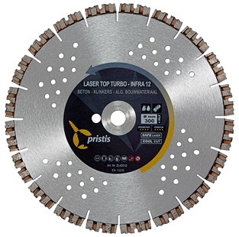
- Toepassing: beton, gewapend beton, standaard beton,
middelharde klinkers en algemene bouwmaterialen
- Voor gebruik met een haakse slijper of een motorslijper
- Diamantzaagblad heeft harde turbosegmenten met
een segmenthoogte van 12 mm
- Lasergelast
- Hoge zaagsnelheid en lange levensduur
- Professioneel zaagblad met een zeer goede
snijkwaliteit door de Top Turbo segmenten
- Zowel droog als nat te gebruiken
Artikelcode | Omschrijving
ZL42008 | 230/22,23 Pristis Lsr Top Turbo-Infra 12 38x2,6x12 16S Blank
ZL42010 | 300/20,0 Pristis Lsr Top Turbo-Infra 12 40x3,2x12 21S Blank
ZL42011 | 300/22,23 Pristis Lsr Top Turbo-Infra 12 40x3,2x12 21S Blank
ZL42012 | 300/25,4 Pristis Lsr Top Turbo-Infra 12 40x3,2x12 21S Blank
ZL42013 | 300/30,0 Pristis Lsr Top Turbo-Infra 12 40x3,2x12 21S Blank
ZL42014 | 350/20,0 Pristis Lsr Top Turbo-Infra 12 40x3,2x12 23S Blank
ZL42016 | 350/25,4 Pristis Lsr Top Turbo-Infra 12 40x3,2x12 23S Blank
ZL42017 | 350/30,0 Pristis Lsr Top Turbo-Infra 12 40x3,2x12 23S Blank
ZL42018 | 400/20,0 Pristis Lsr Top Turbo-Infra 12 40x3,4x12 27S Blank
ZL42019 | 400/25,4 Pristis Lsr Top Turbo-Infra 12 40x3,4x12 27S Blank
Beschikbare diameters – 5 PACK of 10 PACK
Artikelcode | Omschrijving
ZL42010-10P | 300/20,0 Pristis Lsr Top Turbo-Infra 12 40x3,2x12 21S Blank / 10-PACK
ZL42014-10P | 350/20,0 Pristis Lsr Top Turbo-Infra 12 40x3,2x12 23S Blank / 10-PACK
ZL42018-5P | 400/20,0 Pristis Lsr Top Turbo-Infra 12 40x3,4x12 27S Blank / 5-PACK

